Parrocchia della

CATTEDRALE di PESCIA

19 novembre 2023

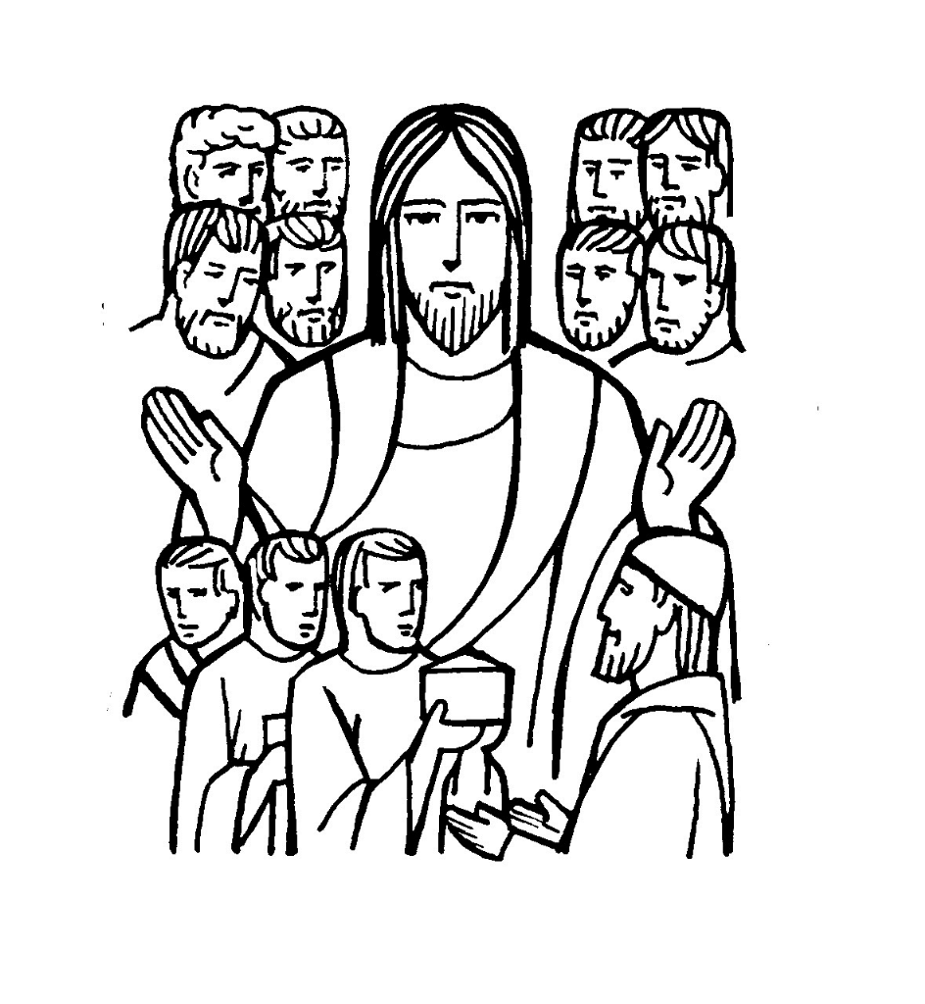
XXXIII DOMENICA
DEL TEMPO ORDINARIO

RITI DI INTRODUZIONE
TU FONTE VIVA
1 Tu, fonte viva; chi ha sete beva! Fratello buono, che rinfranchi il passo; nessuno è solo se tu lo sorreggi, grande Signore!
2 Tu, segno vivo; chi ti cerca veda! Una dimora troverà con gioia; dentro l’aspetti, tu sarai l’amico, grande Signore!

Nel nome del Padre e del Figlio e dello Spirito Santo. Amen.
La grazia del Signore nostro Gesù Cristo, l’amore di Dio Padre e la comunione dello Spirito Santo siano con tutti voi.
E con il tuo spirito.

ATTO PENITENZIALE
Prima di prender parte a questa celebrazione eucaristica, riconosciamo i nostri peccati chiedendone perdono a Dio.
(breve esame di coscienza)
Signore, che ci fai dono della vita e della grazia, Kyrie, eleison. Kyrie, eleison.
Cristo, che ci inviti a valorizzare i doni del Padre, Christe, eleison.
Christe, eleison.
Signore, che hai effuso lo Spirito per darci coraggio, Kyrie, eleison. Kyrie, eleison.
Dio Onnipotente abbia misericordia di noi, perdoni i nostri peccati e ci conduca alla vita eterna. Amen.

Gloria a Dio nell'alto dei cieli e pace in terra agli uomini, amati dal Signore. Noi ti lodiamo, ti benediciamo, ti adoriamo, ti glorifichiamo, ti rendiamo grazie per la tua gloria immensa, Signore Dio, Re del cielo, Dio Padre onnipotente. Signore, Figlio unigenito, Gesù Cristo, Signore Dio, Agnello di Dio, Figlio del Padre, tu che togli i peccati del mondo, abbi pietà di noi; tu che togli i peccati del mondo, accogli la nostra supplica; tu che siedi alla destra del Padre, abbi pietà di noi. Perché tu solo il Santo, tu solo il Signore, tu solo l'Altissimo, Gesù Cristo, con lo Spirito Santo: nella gloria di Dio Padre. Amen.

COLLETTA
O Padre, che affidi alle nostre mani le meraviglie della creazione e i doni della grazia, rendici servi operosi e vigilanti, perché facciamo fruttare i nostri talenti per entrare nella gioia del tuo regno. Per il nostro Signore Gesù Cristo, tuo Figlio, che è Dio, e vive e regna con te, nell’unità dello Spirito Santo, per tutti i secoli dei secoli. Amen.

LITURGIA DELLA PAROLA
Prima Lettura
Dal libro dei Proverbi
Una donna forte chi potrà trovarla? Ben superiore alle perle è il suo valore. In lei confida il cuore del marito e non verrà a mancargli il profitto. Gli dà felicità e non dispiacere per tutti i giorni della sua vita. Si procura lana e lino e li lavora volentieri con le mani. Stende la sua mano alla conocchia e le sue dita tengono il fuso. Apre le sue palme al misero, stende la mano al povero. Illusorio è il fascino e fugace la bellezza, ma la donna che teme Dio è da lodare. Siatele riconoscenti per il frutto delle sue mani e le sue opere la lodino alle porte della città.
Parola di Dio. Rendiamo grazie a Dio.

Salmo Responsoriale
R. Beato chi teme il Signore.
Beato chi teme il Signore
e cammina nelle sue vie.
Della fatica delle tue mani ti nutrirai,
sarai felice e avrai ogni bene. R/.
La tua sposa come vite feconda
nell’intimità della tua casa;
i tuoi figli come virgulti d’ulivo
intorno alla tua mensa. R/.
Ecco com’è benedetto
l’uomo che teme il Signore.
Ti benedica il Signore da Sion.
Possa tu vedere il bene di Gerusalemme
tutti i giorni della tua vita! R/.

Seconda Lettura
Dalla prima lettera di san Paolo apostolo ai Tessalonicesi
Riguardo ai tempi e ai momenti, fratelli, non avete bisogno che ve ne scriva; infatti sapete bene che il giorno del Signore verrà come un ladro di notte. E quando la gente dirà: «C’è pace e sicurezza!», allora d’improvviso la rovina li colpirà, come le doglie una donna incinta; e non potranno sfuggire.
Ma voi, fratelli, non siete nelle tenebre, cosicché quel giorno possa sorprendervi come un ladro. Infatti siete tutti figli della luce e figli del giorno; noi non apparteniamo alla notte, né alle tenebre.
Non dormiamo dunque come gli altri, ma vigiliamo e siamo sobri.
Parola di Dio. Rendiamo grazie a Dio

Canto al Vangelo
Rimanete in me e io in voi, dice il Signore, chi rimane in me porta molto frutto.

Vangelo
Dal vangelo secondo Matteo
In quel tempo, Gesù disse ai suoi discepoli questa parabola: «Avverrà come a un uomo che, partendo per un viaggio, chiamò i suoi servi e consegnò loro i suoi beni. A uno diede cinque talenti, a un altro due, a un altro uno, secondo le capacità di ciascuno; poi partì.
Subito colui che aveva ricevuto cinque talenti andò a impiegarli, e ne guadagnò altri cinque. Così anche quello che ne aveva ricevuti due, ne guadagnò altri due. Colui invece che aveva ricevuto un solo talento, andò a fare una buca nel terreno e vi nascose il denaro del suo padrone.
Dopo molto tempo il padrone di quei servi tornò e volle regolare i conti con loro.
Si presentò colui che aveva ricevuto cinque talenti e ne portò altri cinque, dicendo: “Signore, mi hai consegnato cinque talenti; ecco, ne ho guadagnati altri cinque”. “Bene, servo buono e fedele – gli disse il suo padrone –, sei stato fedele nel poco, ti darò potere su molto; prendi parte alla gioia del tuo padrone”.
Si presentò poi colui che aveva ricevuto due talenti e disse: “Signore, mi hai consegnato due talenti; ecco, ne ho guadagnati altri due”. “Bene, servo buono e fedele – gli disse il suo padrone –, sei stato fedele nel poco, ti darò potere su molto; prendi parte alla gioia del tuo padrone”.
Si presentò infine anche colui che aveva ricevuto un solo talento e disse: “Signore, so che sei un uomo duro, che mieti dove non hai seminato e raccogli dove non hai sparso. Ho avuto paura e sono andato a nascondere il tuo talento sotto terra: ecco ciò che è tuo”.
Il padrone gli rispose: “Servo malvagio e pigro, tu sapevi che mieto dove non ho seminato e raccolgo dove non ho sparso; avresti dovuto affidare il mio denaro ai banchieri e così, ritornando, avrei ritirato il mio con l’interesse. Toglietegli dunque il talento, e datelo a chi ha i dieci talenti. Perché a chiunque ha, verrà dato e sarà nell’abbondanza; ma a chi non ha, verrà tolto anche quello che ha. E il servo inutile gettatelo fuori nelle tenebre; là sarà pianto e stridore di denti”».
Parola del Signore. Lode a te o Cristo

Credo in un solo Dio, Padre onnipotente, creatore del cielo e della terra, di tutte le cose visibili e invisibili. Credo in un solo Signore, Gesù Cristo, unigenito Figlio di Dio, nato dal Padre prima di tutti i secoli: Dio da Dio, Luce da Luce, Dio vero da Dio vero, generato, non creato, della stessa sostanza del Padre; per mezzo di lui tutte le cose sono state create. Per noi uomini e per la nostra salvezza discese dal cielo, e per opera dello Spirito santo si è incarnato nel seno della vergine Maria e si è fatto uomo. Fu crocifisso per noi sotto Ponzio Pilato, morì e fu sepolto. Il terzo giorno è risuscitato, secondo le Scritture, è salito al cielo, siede alla destra del Padre. E di nuovo verrà, nella gloria, per giudicare i vivi e i morti, e il suo regno non avrà fine. Credo nello Spirito Santo, che è Signore e dà la vita, e procede dal Padre e dal Figlio. Con il Padre e il Figlio è adorato e glorificato, e ha parlato per mezzo dei profeti. Credo la Chiesa, una santa cattolica e apostolica. Professo un solo battesimo per il perdono dei peccati. Aspetto la risurrezione dei morti e la vita del mondo che verrà. Amen.

PREGHIERA DEI FEDELI
Anche a noi, come ai servi della parabola, sono stati affidati i talenti. Chiediamo al Signore di corrispondere alla sua grazia.
Preghiamo insieme e diciamo:
Benedici, o Signore, la nostra vita.
Per la Chiesa, che ha avuto in consegna i doni della Redenzione: perché sappia adoperarli per costruire il Regno di Dio, preghiamo.
Per i cristiani: perché si impegnino a utilizzare i doni della natura e della Grazia per aiutare i fratelli che sono nel bisogno, preghiamo.
Per la nostra comunità parrocchiale: perché sappia valorizzare tutti i suoi membri, quali protagonisti nella crescita del Regno di Dio, preghiamo.
Signore, tutto viene da te. Aiutaci a valorizzare i tuoi doni e donaci la forza di metterci all’opera per rinnovare con te l’umanità. Per Cristo nostro Signore.
Amen.

LITURGIA EUCARISTICA

TU QUANDO VERRAI
1 Tu quando verrai, Signore Gesù, quel giorno sarai un sole per noi. Un libero canto da noi nascerà e come una danza il cielo sarà.
2 Tu quando verrai, Signore Gesù, insieme vorrai far festa con noi. E senza tramonto la festa sarà, perché finalmente saremo con te.
3 Tu quando verrai, Signore Gesù, per sempre dirai: «Gioite con me!». Noi ora sappiamo che il Regno verrà: nel breve passaggio viviamo di te.

Pregate, fratelli e sorelle, perché il sacrificio della Chiesa, in questa sosta che la rinfranca nel suo cammino verso la patria del cielo, sia gradito a Dio Padre onnipotente.
Il Signore riceva dalle tue mani questo sacrificio a lode e gloria del suo nome, per il bene nostro e di tutta la sua santa Chiesa.

SULLE OFFERTE (in piedi)
L’offerta che ti presentiamo, o Signore, ci ottenga la grazia di servirti fedelmente e ci prepari il frutto di un’eternità beata. Per Cristo nostro Signore. Amen.

PREGHIERA EUCARISTICA
Il Signore sia con voi.
E con il tuo spirito.
In alto i nostri cuori.
Sono rivolti al Signore.
Rendiamo grazie al Signore nostro Dio.
È cosa buona e giusta.
¹⁰ È veramente giusto benedirti e renderti grazie, Padre santo, sorgente della verità e della vita, perché in questo giorno di festa ci hai convocato nella tua casa. Oggi la tua famiglia, riunita nell’ascolto della Parola e nella comunione dell’unico pane spezzato, fa memoria del Signore risorto nell’attesa della domenica senza tramonto, quando l’umanità intera entrerà nel tuo riposo. Allora noi vedremo il tuo volto e loderemo senza fine la tua misericordia. Con questa gioiosa speranza, uniti agli angeli e ai santi, cantiamo a una sola voce l’inno della tua gloria:
Santo, Santo, Santo il Signore Dio dell'universo. I cieli e la terra sono pieni della tua gloria. Osanna nell'alto dei cieli. Benedetto colui che viene nel nome del Signore. Osanna nell'alto dei cieli.

RITI DI COMUNIONE
TI RINGRAZIO
1 Ti ringrazio, o mio Signore, per le cose che sono nel mondo, per la vita che tu ci hai donato, per l'amore che tu nutri per me.
Rit. Alleluia, o mio Signore, alleluia, o Dio del cielo. Alleluia, o mio Signore, alleluia, o Dio del ciel.
2 Quando il cielo si vela d'azzurro io ti penso e tu sei con me. Non lasciarmi vagare nel buio, nelle tenebre che la vita ci dà.
3 Come il pane che abbiamo spezzato era sparso in grano sui colli, così unisci, noi sparsi nel mondo, in un Corpo che sia solo per te.

DOPO LA COMUNIONE
Nutriti da questo sacramento, ti preghiamo umilmente, o Padre: la celebrazione che il tuo Figlio ha comandato di fare in sua memoria, ci faccia crescere nell’amore. Per Cristo nostro Signore.
Amen.

RITI DI CONCLUSIONE
Il Signore sia con voi.
E con il tuo spirito.
Vi benedica Dio onnipotente Padre e Figlio e Spirito Santo. Amen.
… : andate in pace.
Rendiamo grazie a Dio.

